ATIVIDADE COMPLEMENTARES PARA OS ALUNOS DA EDUCAÇÃO ESPECIAL (INCLUSÃO)
MATERNAL / JARDIM I / 1ºANO

SEMANA: 19-07 A 23-07-2021
TEMA DA ATIVIDADE: DESENHAR O ROSTO E COLOCAR PREGADORES NA SEQUÊNCIA DAS VOGAIS PARA SER O CABELO DO ROSTO DESENHADO.
OBJETIVOS:
LEVAR OS ALUNOS A CONHECER AS VOGAIS E NOMEA-LAS.
FAZER A SEQUENCIA DAS VOGAIS.
DESENHAR O ROSTO NOMEAR AS PARTES DO ROSTO: OLHOS, NARIZ E BOCA.
MELHORAR A COORDENAÇÃO MOTORA FINA DOS ALUNOS.

DESENVOLVIMENTO DA ATIVIDADE:

OS PAIS OU RESPONSAVEL DEVEM AJUDAR O ALUNO NA REALIZAÇÃO DAS ATIVIDADES.

PEDIR PARA O ALUNO DESENHAR UM ROSTO NA TAMPA DA LATA.

ORIENTAR OU AJUDAR O ALUNO LEMBRANDO COMO É O ROSTO: OLHOS NARIZ BOCA.

IMPORTANTE FALAR PARA A CRIANÇA O NOME DAS LETRAS QUE ESTÃO NOS PREGADORES E AJUDAR O ALUNO A PREGAR NO ROSTO COMO SE FOSSE O CABELO.

DEPOIS QUE O ALUNO DESENHAR O ROSTO, AJUDA-LO COLOCANDO OS PREGADORES COM AS VOGAIS, O RESPONSAVEL DEVE LER COM O ALUNO AS VOGAIS.
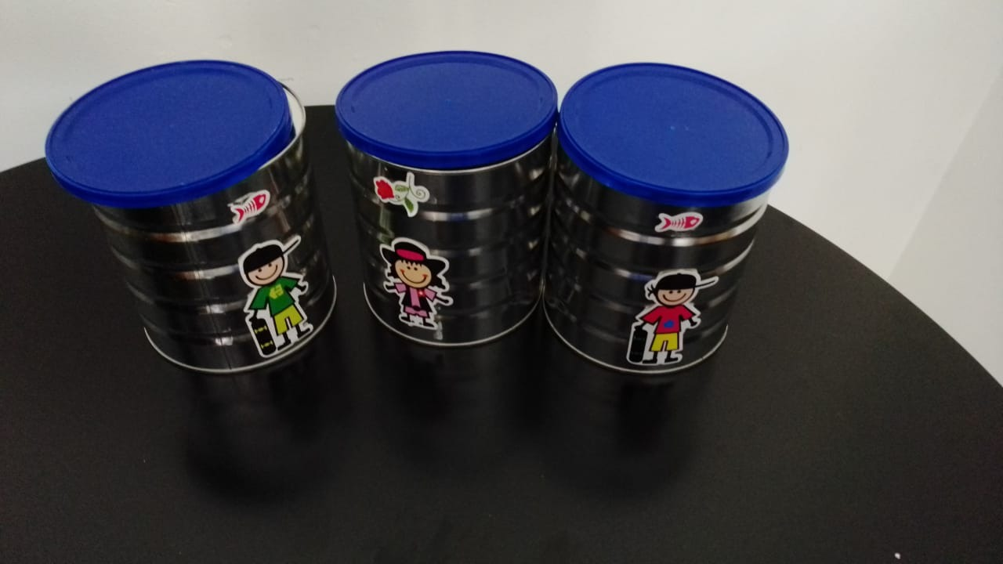
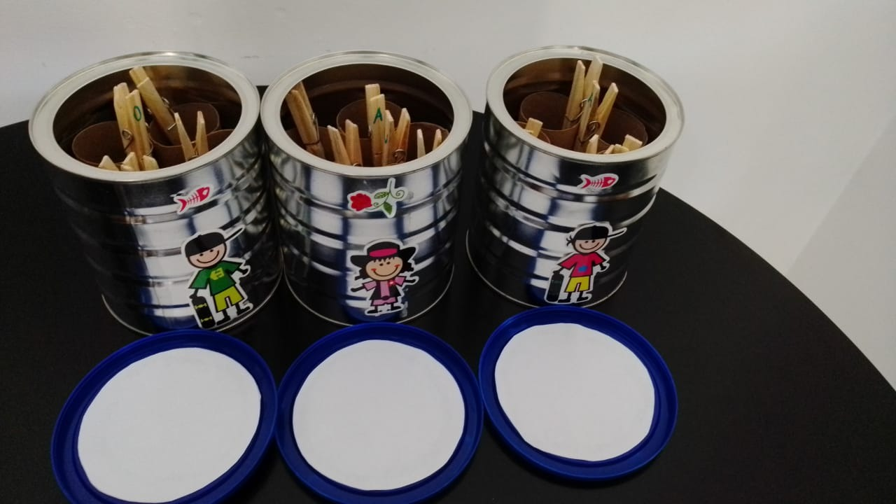
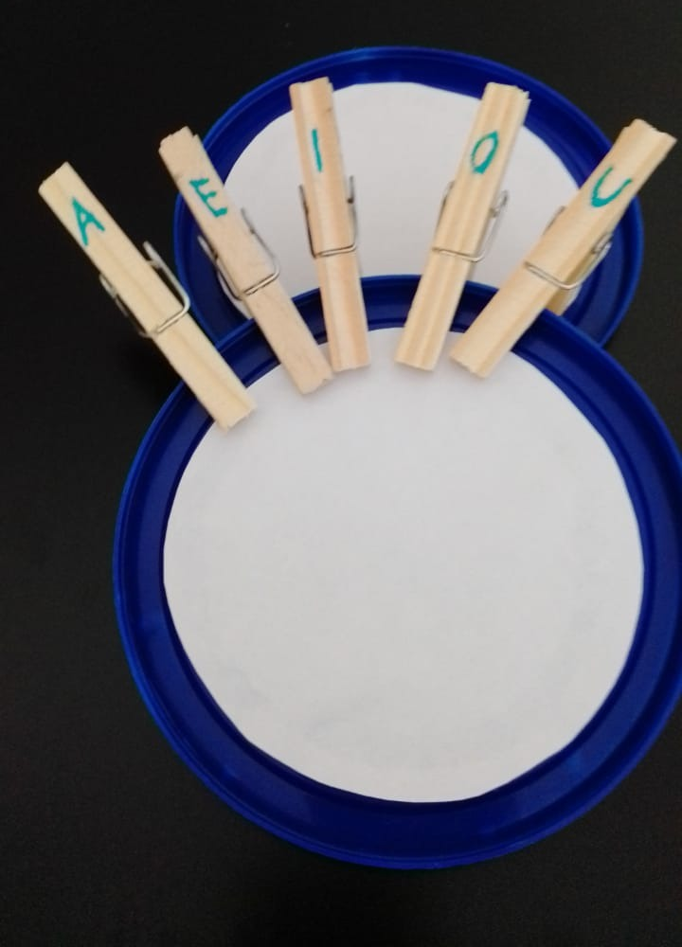

FORMA DE REGISTRO DE ATIVIDADE:
ATRAVES DE FOTOS A SER ENVIADA POR WHAT ZAPP PARA A PROFESSORA SANDRA DO AEE OU NO GRUPO DE PAIS DO AEE.

